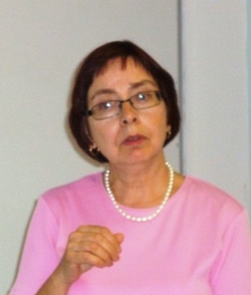
23 декабря 2014 года на базе ГБОУ ДПО ЦПК «Кинельский Ресурсный центр» проведен практический семинар «Технология сдачи устной части ЕГЭ по иностранному языку». В работе семинара приняли участие 25 учителей английского языка из 15 образовательных учреждений городского округа Кинель и муниципального района Кинельский.
На семинар была приглашена Людмила Александровна Кожевникова, к.п.н., доцент кафедры иностранных языков гуманитарных факультетов СамГУ, член Научно-методического Совета по иностранным языкам при Министерстве образования и науки Российской Федерации.
Людмила Александровна рассказала педагогам о новой программе подготовки учителей к проведению ЕГЭ, отметив, необходимость повышения языковой компетенции педагога. «Повышение языковой компетенции учителя приводит к повышению на 20 % результатов и у учащихся», - отметила лектор.
24-25 октября 2014 года состоялась апробация процедуры экзамена по иностранному языку, моделирующая новую форму ЕГЭ с включением проверки навыков устной речи.
В настоящий момент разработана новая технология и предложена к апробации обновленная содержательная модель проведения устной части экзамена и его оценивания.
Новая модель проведения экзамена по иностранным языкам ориентирована на использование контрольных измерительных материалов, предусматривающих ответ участника ЕГЭ в форме набора монологических высказываний. Присутствие экзаменатора-собеседника не предусмотрено. Запись устных ответов участника ЕГЭ на электронный носитель осуществляет находящийся в аудитории организатор. При записи используется специализированное программное обеспечение.
Проведение ЕГЭ по иностранным языкам с устной частью может быть введено в штатный режим с 2015 года.
Людмила Александровна подробно рассказала о новом формате раздела «Говорение».
Задание С3. Необходимо выразительно прочитать небольшой текст. 1 балл.
Оцениваются «произносительные навыки» - паузы, фразовые ударения, интонация, произношение, ударение.
Задание С4. Необходимо за 1 минуту придумать 5 вопросов (прямых). 5 баллов максимум.
Вопросы должны быть двух видов. Людмила Александровна напомнила педагогам о порядке слов в косвенных вопросах.
Задание С5. Необходимо описать фото на выбор. Дается одна минута на подготовку. 7 баллов максимум. (Оценивается решение коммуникативной задачи (даны ответы на все вопросы) - max. 3 балла; организация высказывания (наличие вступления и заключения, завершенность высказывания) - max. 2 балла; языковое оформление - max. 2 балла).
Задание С6. Необходимо сравнить 2 фото, сказать какое нравится больше, почему. Дается минута на подготовку. 7 баллов максимум.
Оценивается решение коммуникативной задачи - 3 балла max; организация высказывания (наличие вступления и заключения, завершенность высказывания) - 2 балла max, языковое оформление - 2 балла max. (Под коммуникативной задачей подразумевается краткое описание фотографий (что происходит на фото и где), ответ на вопрос о сходстве фотографий, ответ на вопрос о различиях, ответ на вопрос о предпочтениях экзаменуемого, обоснование своих предпочтений).
Людмила Александровна поработала с педагогами над организацией высказывания, сравнения (сходство и различия), отметив что у ребенка должны быть отработаны основания для сравнения, педагог должен дать обучающемуся клише ключевых фраз, разговорных клише.
В заключение семинара педагоги обсудили перспективы экзамена «2020».

